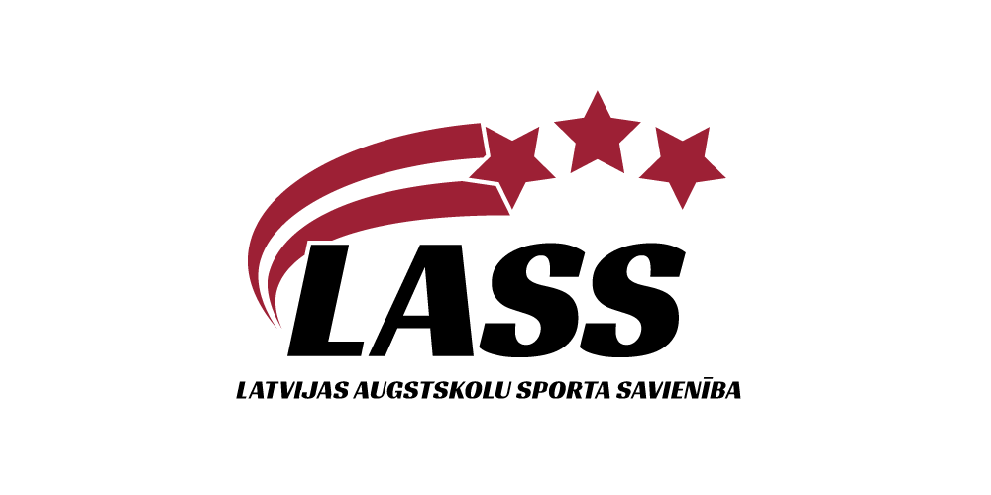
LATVIJAS AUGSTSKOLU SPORTA SAVIENĪBA
(Reģ. Nr. 40008022275)
Valdes sēdes protokols Nr. 5

2022.gada 4.oktobrī
11:00
Valdes sēdē piedalās: Agita Ābele (LSPA), S.Sveile (RTU), Uģis Bisenieks (LU), Ilvis Ābeļkalns (LU), Česlavs Mateikovičs (LBTU), Laura Ritova (RSU), Signija Santa (RSU).
Valdes sēdē nepiedalās: Egons Lavendelis (RTU), Sergejs Saulīte (LSPA).
Sēdes vadītājs: A. Ābele
Protokolē: K.Seņkāne

LASS Valdes sēdes darba kārtība:
- LASS valdes dalībnieku maiņa;
- Latvijas 33.Universiāde;
- Pasaules Ziemas Universiāde Leikpleisidā, ASV;
- EUSA games 2022 Lodzā, Latvijas medaļnieces dalības segšana;
- Duālās karjeras jautājumi;
- LASS treneru seminārs 25.11.2022.
- Dažādi.

- LASS valdes dalībnieku maiņa.
Sakarā ar Rīgas Stradiņa universitātes (RSU) valdes locekļu Aivara Vīnberga un Ingunas Minusas iesniegto vēlmi vairs nebūt par LASS valdes locekļiem, tika lūgts RSU izvirzīt jaunus kandidātus. Jaunie kandidāti ir RSU Sporta kluba direktore Laura Ritova un Signija Santa.

Balsojums: LASS Valde vienbalsīgi atbalsta šos kandidātus.
Lēmums: LASS valdē Aivara Vīnberga un Ingunas Minusas vietā tiek ievēlēta Laura Ritova un Signija Santa.

- Latvijas 33.Universiāde.
Latvijas XXXIII universiādē jau ir notikušas divas sacensības.
BASKETBOLĀ (24.09.-25.09.2022.)
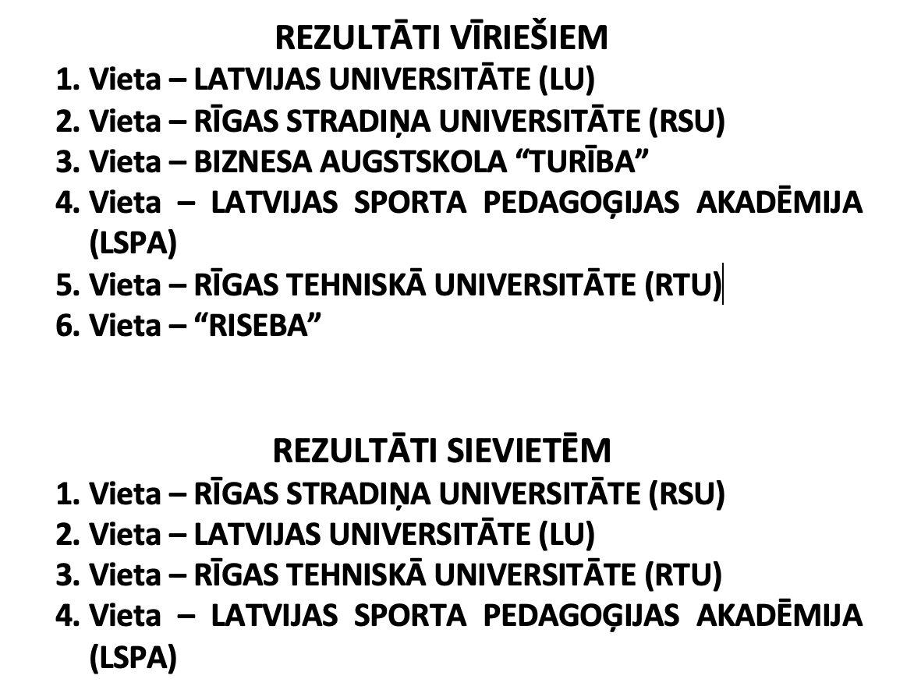
PLUDMALES VOLEJBOLĀ (1.-2.10.2022.)
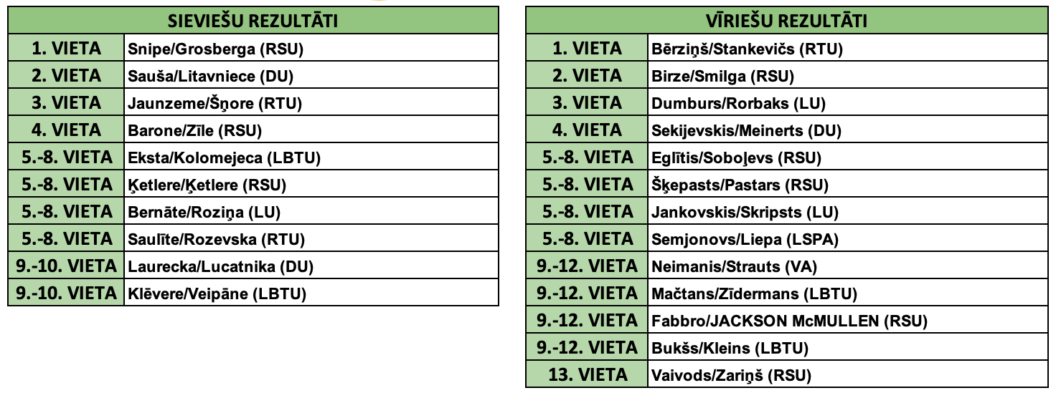
Nākamās sacensības 9.12.2022. peldēšanā un 10.12.2022.
3x3 basketbola sacensības organizēt Decembrī. Varbūt no 16.-18.decembrim.

Lēmums: Turpmāk Pludmales volejbolā un pārējos sporta veidos jābūt izspēlētām visām vietām, lai tiktu augstskolu kopvērtējumā pareizi saskaitīti punkti. Turklāt, nolikumā ir jāmin izspēles sistēma.

- Pasaules Ziemas Universiāde Leikpleisidā, ASV.
Joprojām gaidām gala lēmumu no Latvijas hokeja federācijas par dalību Pasaules Ziemas universiādē Leikpleisidā, ASV.

Lēmums: Ja netiek piešķirts papildus finansējums, tad dalību hokeja sacensībās atceļam un 5000 EUR depozīta nauda paliek FISU.

- EUSA games 2022 Lodzā, Latvijas medaļnieces dalības segšana.
RTU studente ieguva 3.vietu karatē sacensībās. LASS valdē tika izrunāts ierosinājums apmaksāt ceļa izdevumus, jo dalības maksu nosedza RTU.

Ierosinājums: Uzzināt ceļa izdevumu izmaksas, jo viņa brauca pati ar savu mašīnu, bet čekus par degvielu nesaglabāja. Vajadzētu grāmatvedei aprēķināt vidējās izmaksas un tad vēlreiz izskatīt šo jautājumu nākamajā valdes sēdē.

- Seminārs 25.11.2022.
LASS Treneru seminārs tiek organizēts attālināti un klātienē.

- Dažādi.
Jāieplāno nākamā valdes sēde.
Lēmums: Nākamā valdes sēde tiek plānota 1.novembrī plkst. 11:00 LSPA telpās.

